|  |
| --- |
| Olá! |

*Primeiramente muito obrigado pela oportunidade.*

|  |
| --- |
| **DESAFIO** |

Para relembrar segue os requisitos do desafio:

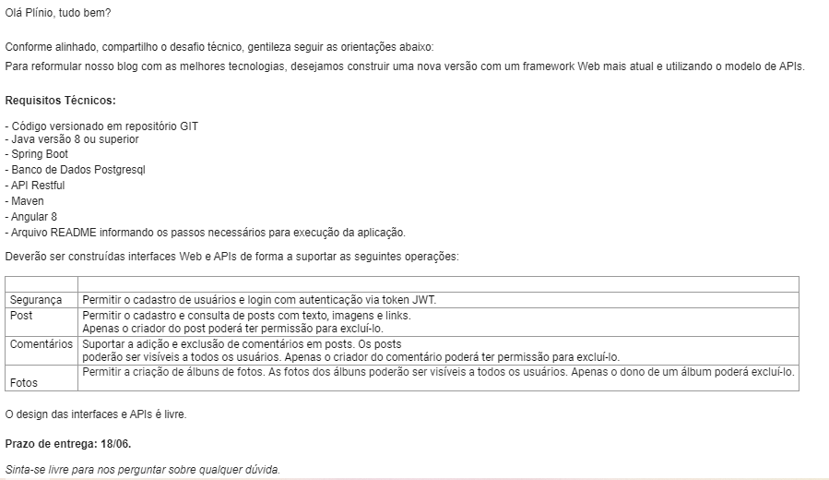

|  |
| --- |
| **PLANEJAMENTO** |

Segue um diagrama do tipo “mapa mental” como linha de raciocínio do desenvolvimento

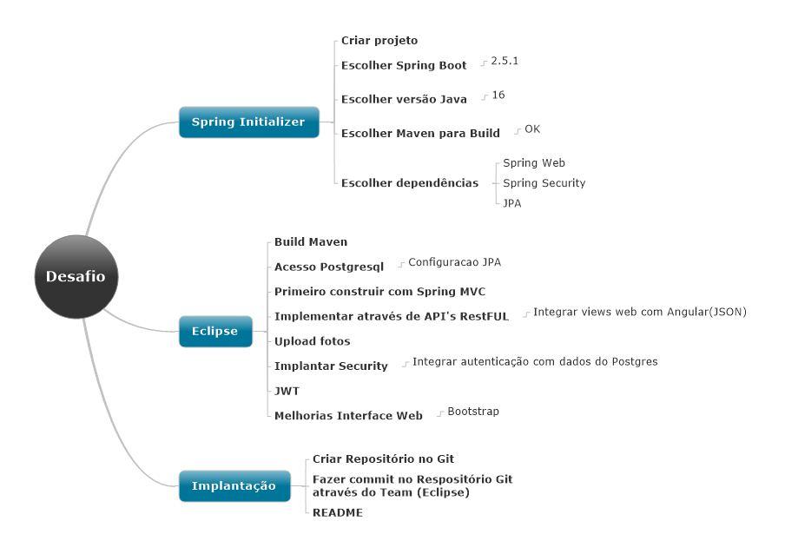

|  |
| --- |
| **DESENVOLVIMENTO** |

Dessa forma, o desenvolvimento começou pelo *Spring Initialzr*, montando o projeto em um *workspace* do *Eclipse*, já selecionando as dependências necessárias, a opção pelo *Maven* para *build* da aplicação, versão do Java, configurações do *pom.xml*, estrutura dos *packages* e etc.

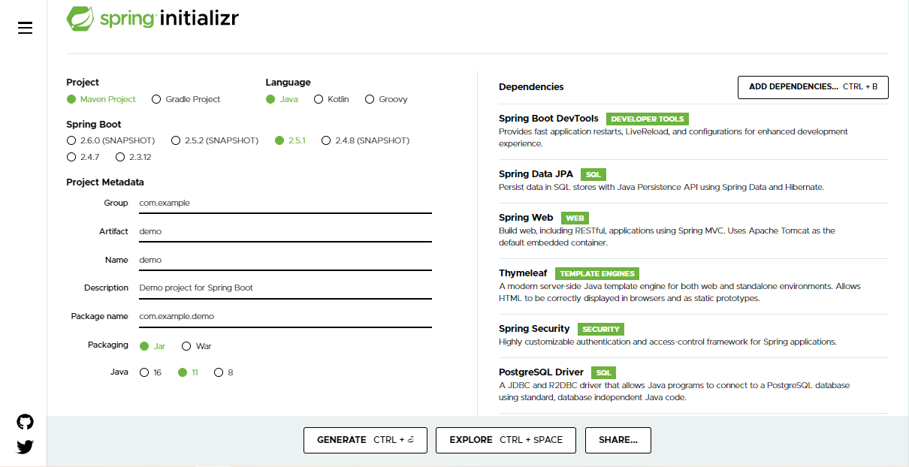

Venho de um ambiente ainda de “*request, response e sessão do Spring*”. Dessa forma, optei por ter a aplicação funcional MVC padrão e planejei atualizar com Api’s RESTFul e Angular.

Além de *Spring Boot + DevTools* (*debug* e um *deploy* mais produtivo, container *Tomcat*). Foram escolhidas *JPA com JDBC PostgreSQL* para persitência, *Web* para MVC (por isso o *Thymeleaf* ainda) e posteriormente *API’s Restful*.

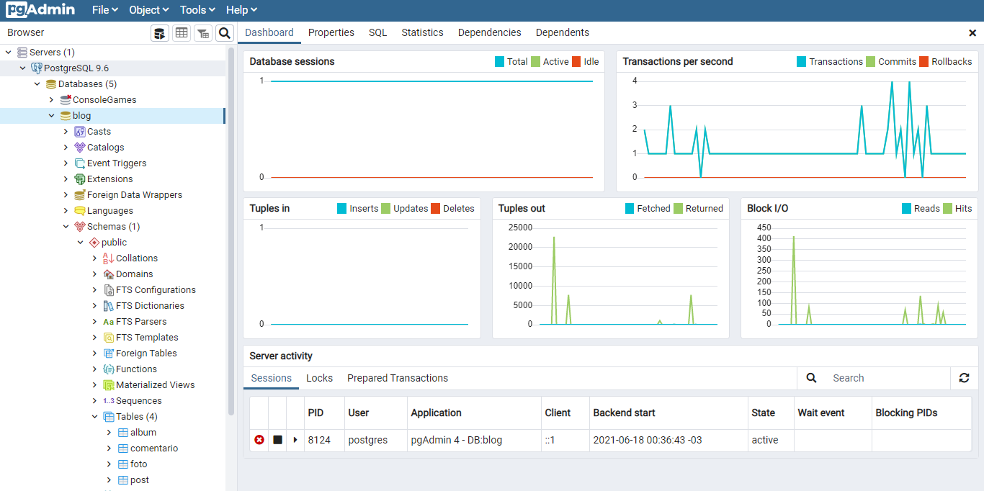

Acima o PgAdmin com o banco de dados criado. Criei também no projeto um arquivo SQL contendo todas as SQL DDL’s utilizadas mesmo o JPA podendo ler as anotações (via configuração no arquivo de *properties)* e criar as relações no banco.

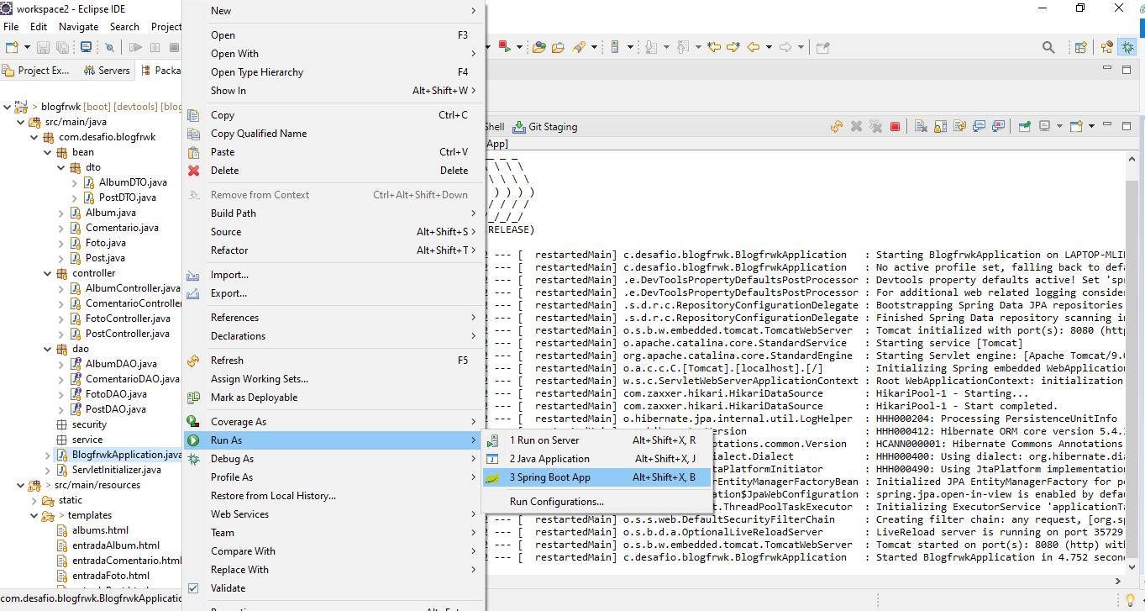

Acima a aplicação, com suas estruturas e pacotes, já em funcionamento conforme *console*.

Posteriormente, fui adicionando componente javascript de formatação de textos dos blogs, upload de arquivos (fotos), adicionei a biblioteca básica do Bootstrap, autenticação e autorização com o security. Pude perceber que a estrutura do Spring Security para MVC mas para Angular ela deixa a desejar.

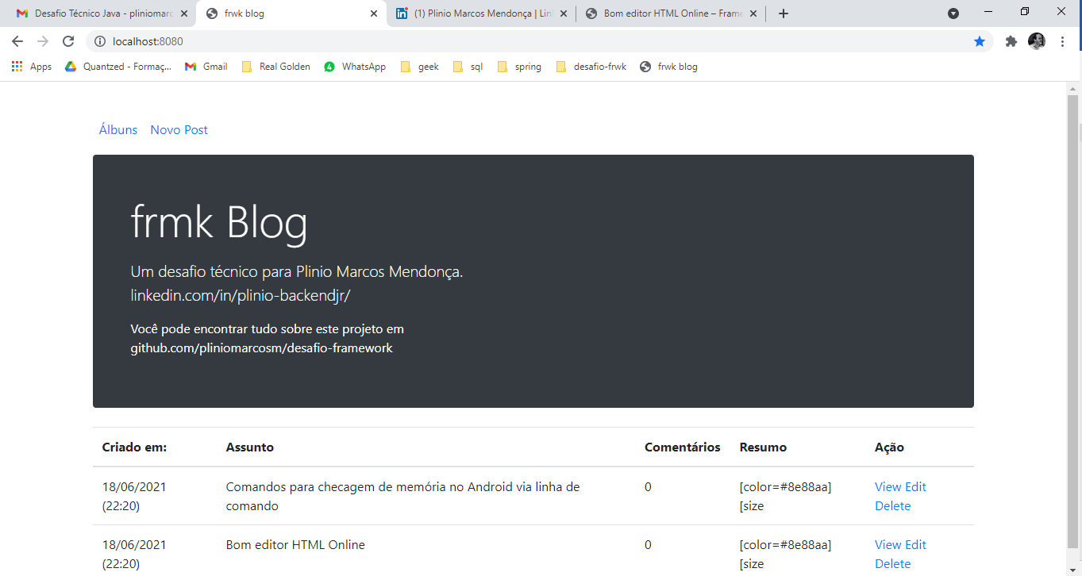

Acima a tela inicial.

|  |
| --- |
| **INFORMAÇÕES IMPORTANTES** |

A aplicação pode ser iniciada:

* No *Tomcat*(porta 8080) pelo *run/debug* do *Application*
* Digitando em console “*mvnw spring-boot:run*” na raiz do projeto.
* Usuário *user*  e senha *user.*

**GitHub do desafio:** <https://github.com/pliniomarcosm/desafio-framework>

**Linkedin:** <https://www.linkedin.com/in/plinio-backendjr/>

<pliniomarcosm@gmail.com>

31 . 99617-5237

Obrigado!

**PLINIO MARCOS MENDONÇA**